Приложение № 7
ДОПОЛНИТЕЛЬНОЕ ЗАДАНИЕ
ПО ТЕМЕ

«Производная СЛОЖНОЙ ФУНКЦИИ»
Тест на соответствие
(профильный уровень)

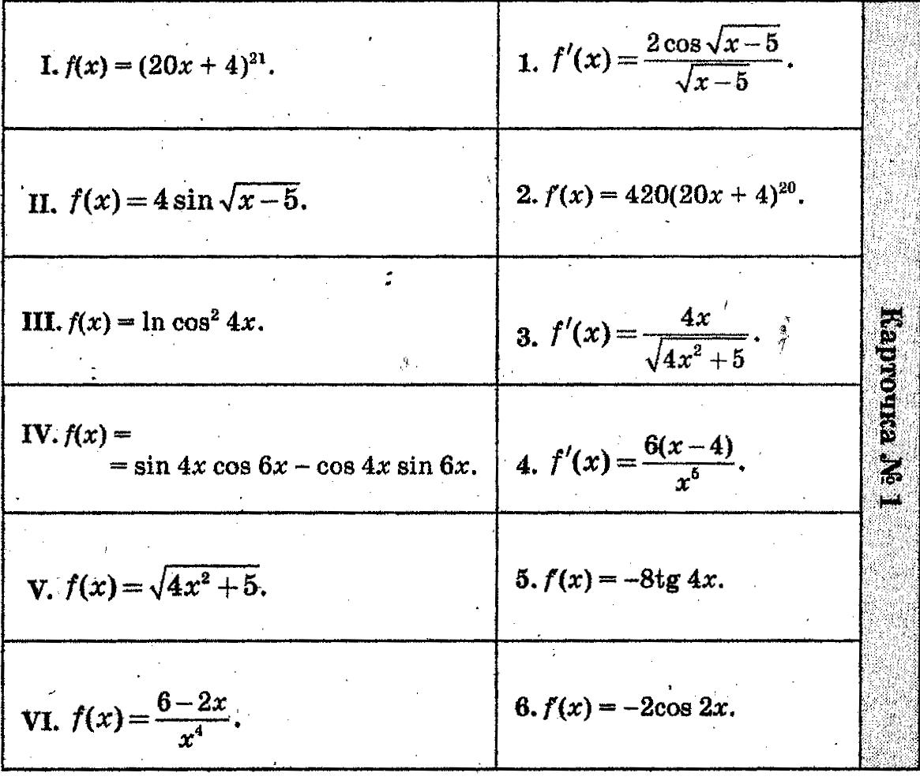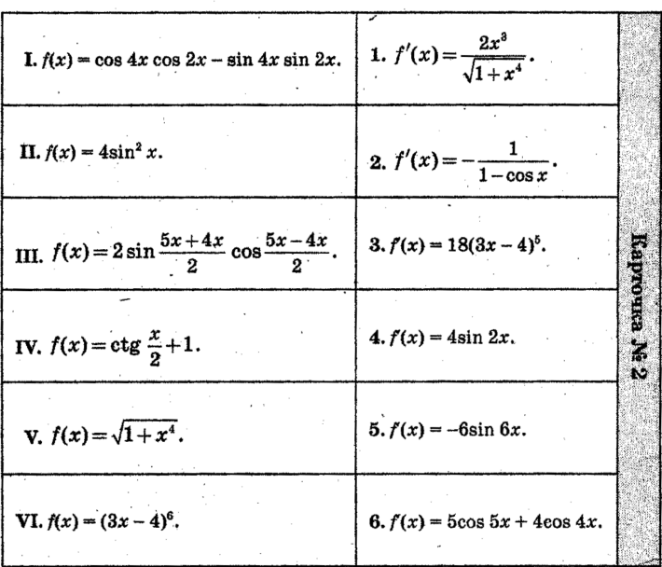

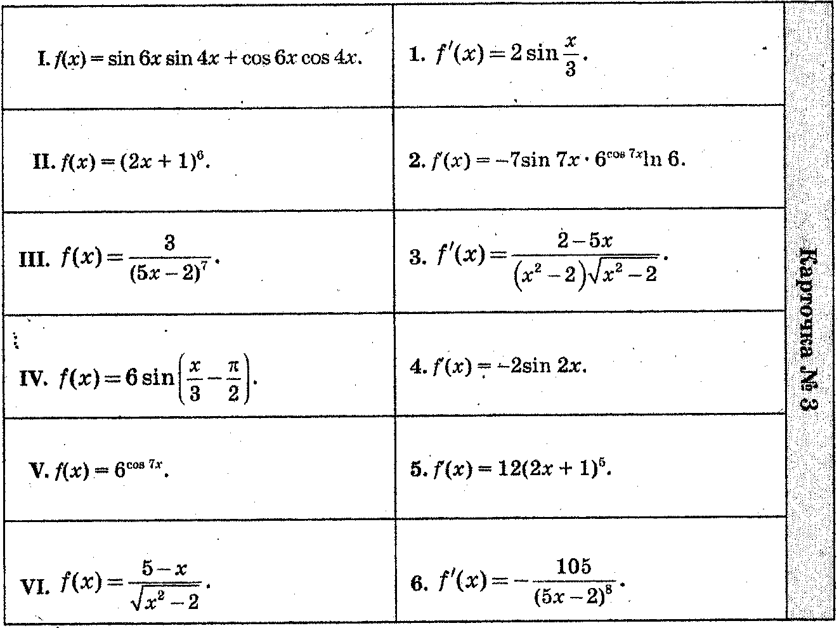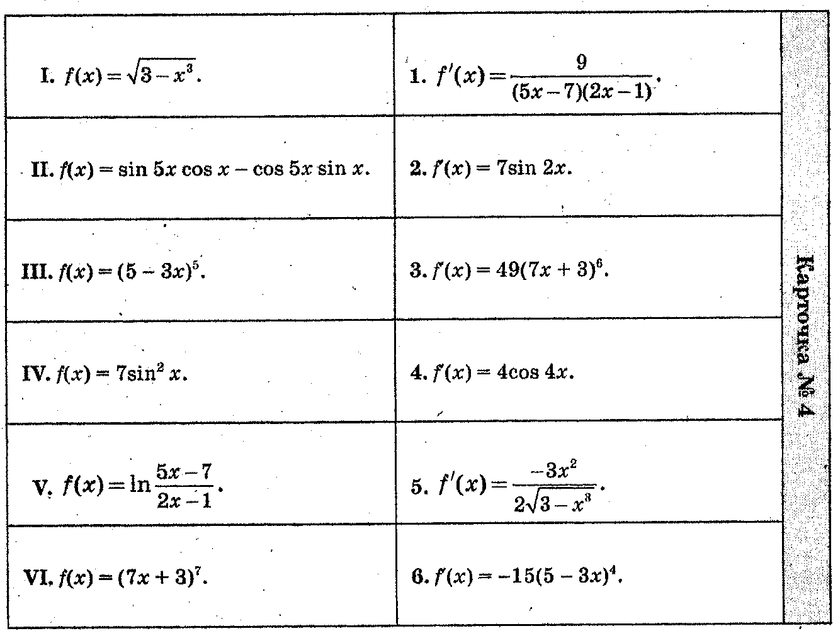

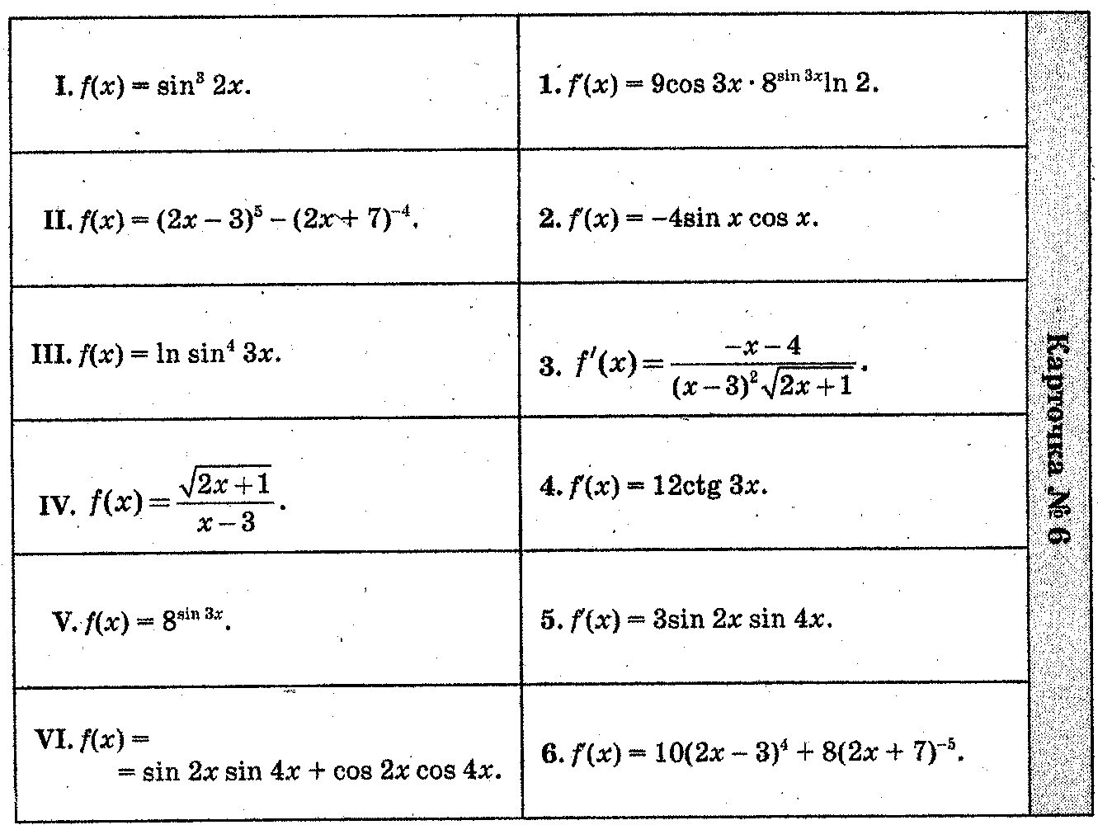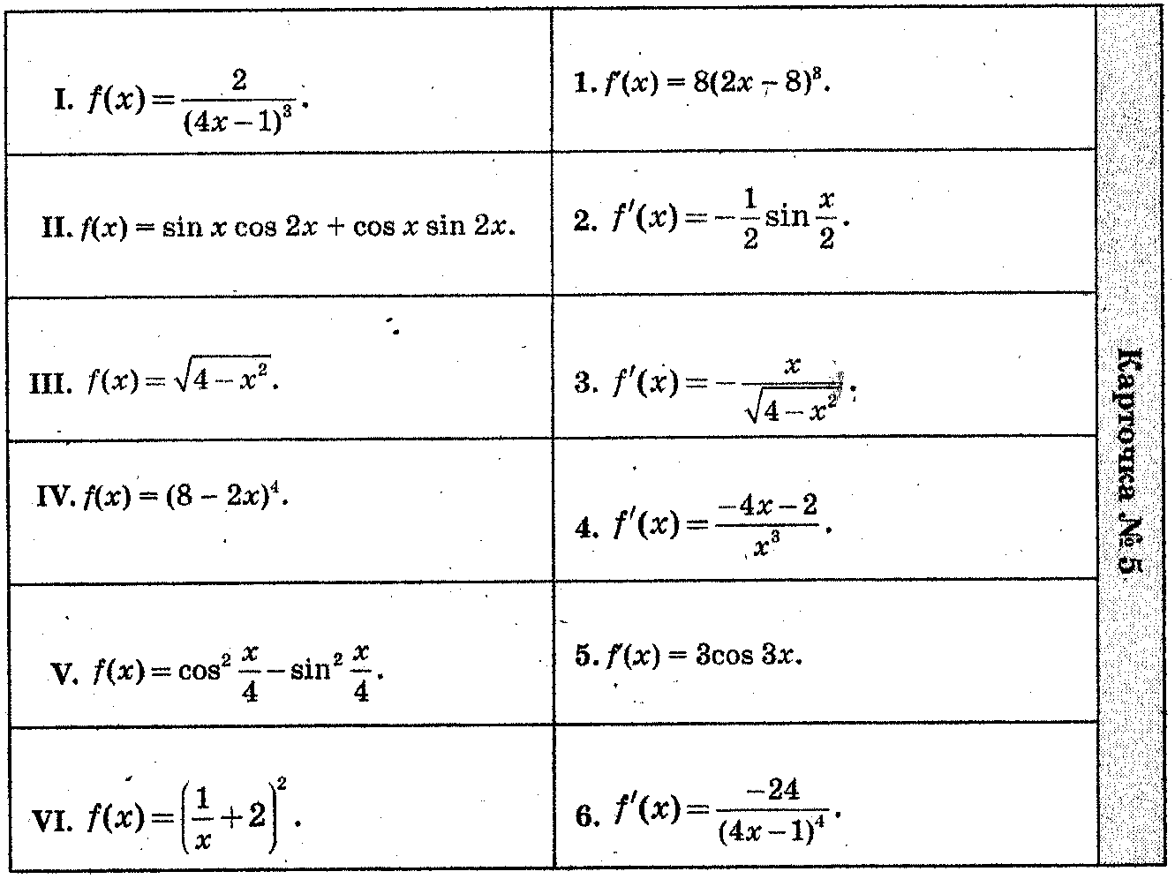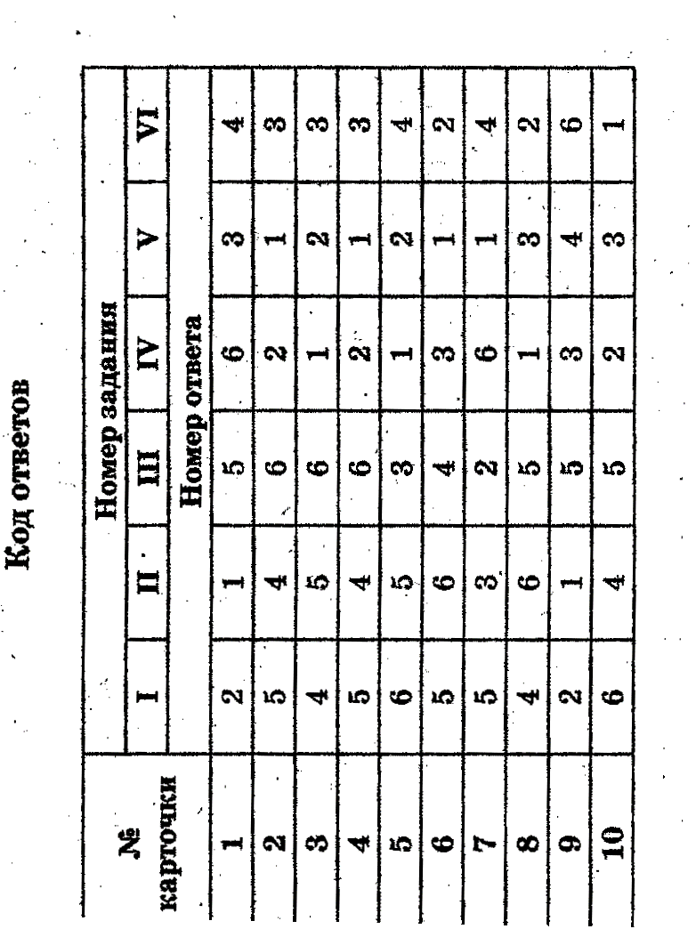

Таблица ответов
Ф. И. учащегося _______________________ КАРТОЧКА №________
№ задания | І | ІІ | ІІІ | ІV | V | VІ
№ ответа

Таблица ответов
Ф. И. учащегося _______________________ КАРТОЧКА №________
№ задания | І | ІІ | ІІІ | ІV | V | VІ
№ ответа

Таблица ответов
Ф. И. учащегося _______________________ КАРТОЧКА №________
№ задания | І | ІІ | ІІІ | ІV | V | VІ
№ ответа

Таблица ответов
Ф. И. учащегося _______________________ КАРТОЧКА №________
№ задания | І | ІІ | ІІІ | ІV | V | VІ
№ ответа

Таблица ответов
Ф. И. учащегося _______________________ КАРТОЧКА №________
№ задания | І | ІІ | ІІІ | ІV | V | VІ
№ ответа

